##$$KK>>Talpha'/Alpha-Methode

Dies Programm plottet die Längen von Isogonen einer Falte normiert auf den Scheitelabstand zweier Schichtgrenzen gegen die Fallwinkel der Isogonen. Konzentrische Falten ergeben eine horizontale Linie, Kongruente Falten ergeben eine Kosinus-Funktion (RAMSAY, 1967).
Die Dateneingabe erfolgt entweder manuell oder aus einer Datei oder grafisch aus eine Bitmap (*.bmp oder *.jpg).
##$$Talpha'/Alpha-Methode, manuelle Dateneingabe

Für jede Falte wird zunächst der Scheitelabstand zwischen zwei Flächen eingegeben, dann die Isogonen-Abstände für alle erreichbaren Isogonen in Zehnerschritten. Eingegebene Daten erscheinen in dem rechten Listenfeld.
Die Daten können in einer Datei mit der Extension ‚.TAL‘ gespeichert werden. Die Daten-Datei speichert jedoch direkt die Verhältnisse T/T0.
##$$Talpha/Alpha'-Methode, Dateneingabe aus einer Datei

Nach Drücken der Taste ‚Start’ erscheint im rechten Listenfeld (‚Dateien auswählen’) der Inhalt des Directorys, dessen Pfad in Fabric7.ini eingetragen ist. Ist dies Feld leer und der Hinweis ‚Keine Daten’ vorhanden erscheint, so kann man nach Drücken der Taste ‚Daten-Pfad suchen’ den Pfad neu bestimmen.
Dateien, die in dem Plot enthalten sein sollen, werden angeklickt, worauf sie im mittleren Listenfeld (‚ausgewählte Dateien’) erscheinen. Versehentlich gewählte Dateien können durch Anklicken wieder aus der Auswahl entfernt werden.
Die Taste ‚Auswahl Ok’ beendet die Wahl der Dateien.
Die Daten aus allen gewählten Dateien erscheinen im rechten Listenfeld.
Die Extension der Dateinamen und der Pfad des Directorys werden links unten angegeben.
Mit der Taste ‚plotten’ wird das Graphik-Formular aufgemacht
##$$Talpha'/Alpha-Methode, Plot

Es wirden das Verhältnis Talpha'/T0 gegen den Winkel der Isogonen als Kurve aufgetragen (Talpha' = Länge einer Isogone, T0 = Scheitelabstand). Die Kurven für eine ideale konzentrische Falte (horizontale Linie) und für eine ideale kongruente Falte (Cosinus-Kurve) sind vorgezeichnet.
Farbe und Linientyp können mit den entsprechenden Menus geändert werden.
##$$KK>>Isogone

Eine Isogone verbindet die Berührungspunkte eines Tangentenpaars an Ober- und Unterseite einer gefalteten Lage.

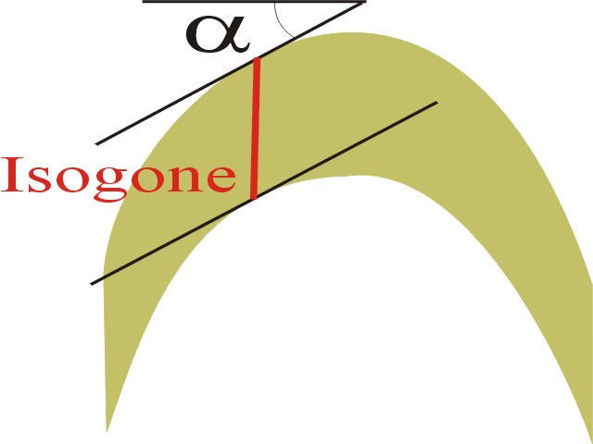
##$$Dateneingabe aus einem Bitmap

Die gefalteten Lagen müssen in einer Pixelgrafik (*.bmp oder *.jpg) abgebildet sein oder als Grafik in der Zwischenablage gespeichert sein. Zum Zeichnen der Isogonen muß die Faltenachsenfläche senkrecht gestellt werden. Hierzu wird zuerst ein neuer Bildmittelpunkt festgelegt, indem man den Punkt anklickt und dann die Taste "Neuer Mittelpunkt" drückt. Dann klickt man auf den Scheitelpunkt einer gefalteten Lage und drückt die Taste "1. Punkt". Genauso verfährt man mit der zweiten Lage. Das Programm rotiert nun die Grafik so, daß die zwei Punkte in einer senkrechten liegen. Als Cursor erscheint eine Linie in 10° Neigung mit einem Punkt. Man Zieht diese Linie so, daß dieser Punkt im Berührungspunkt mit der Falte liegt und klickt anschließend die Taste "1. Punkt". Das gleiche macht man mit der zweiten gefalteten Lage. Hierauf wird die Isogone gezeichnet und es erscheint eine Linie mit 20° Neigung mit der man die gleiche Prozedur vornimmt. So werden alle möglichen Isogonen gezeichnet. Ist der Winkel so steil geworden, daß keine Tangente mehr gezeichnet werden kann, so drückt man die Taste "beenden". Mit der Taste "Plotten" wird die Grafik erzeugt.

# Talpha
$ Talpha
K Talpha'/Alpha-Methode
> Hilfe1
# TalphaManuell
$ TalphaManuell
# TalphaDiskette
$ TalphaDiskette
# TalphaPlot
$ TalphaPlot
# Isogone
$ Isogone
K Isogone
> Hilfe1
# TalphaBitmap
$ TalphaBitmap

